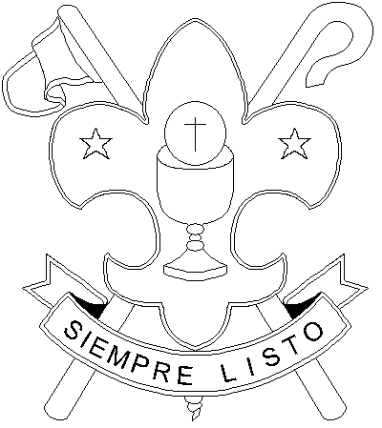
Asociación Diocesana de Scouts Católicos
Diócesis de Lomas de Zamora
Grupo Scout Nº ...... “........................................................”

Evento : ..................................  ....................................................................  Fecha :  ……/…../………. | RESUMEN de FICHA MEDICA  Lobatos/as [ ] Scouts [ ] Raider [ ] Rovers [ ] Adultos [ ] Dirigentes [ ]  Para salidas de rama, grupo o cualquier otro evento a nivel diocesano, nacional o internacional. Cuando sea requerido, entregar a la Administración de los eventos de A.DI.S.CA. (no se entregan las fichas médicas)
NOMBRE Y APELLIDO | ALERGIAS | ENFERMEDAD ACTUAL | REMEDIOS | OBSERVACIONES | CARGO

Con esta ficha declaro tener en mi poder y haber traido a este evento las fichas médicas de cada uno de los beneficiarios a mi cargo y ponerlas a disposición cuando me sea requerido , asumiendo todas las responsabilidades reglamentarias y legales en caso contrario . Este formulario no constituye en sí mismo autorización ni documentación válida de la Asociación sin el correspondiente permiso de acampe completado según las normas establecidas .

Sello Grupo
................................. ....../....../........
Firma del
Jefe de Rama : ..............................................................................

A claración :...............................................................................

DNI :.................................................................................
Lugar y fecha

(Cuando correspondiera según el tipo de evento)

Recepción del Comisionado de Distrito : fecha ....../......./....... firma ...........................................................................

Aclaración : ………......................................................

